 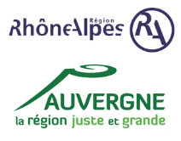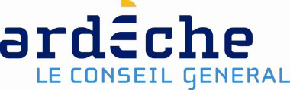

ARDECH’O TOUR 2016 étape 2

30 juillet 2016 La Brousse commune de Burzet

Course d’orientation sur la commune de Burzet lieu-dit la Brousse:

Il s’agit d’une course individuelle au format longue distance sur une nouvelle carte.

6 niveaux de circuit :

|  |  |  |
| --- | --- | --- |
| Dénomination | couleur | distance |
| violet |  | 7 km |
| orange |  | 5 km |
| jaune |  | 4 km |
| bleu |  | 3 km |
| vert |  | 2 km |
| Jalonné | Jalonné | 1.5 km |

*Pour les non licenciés, tous les parcours peuvent être proposés en non chronométré (NC) en fonction de leur niveau technique. Une orientation sur les parcours vous sera faite à l’accueil de la course.*

**Inscription en ligne sur le site le sportif.com avant le 22 juillet 20h**

Les tarifs :

Licenciés FFCO/UNSS/UGSEL- adultes : 6€ Non licenciés – adultes : 8€

Licenciés FFCO/UNSS/UGSEL- jeunes de – 18 ans : 4€ Non licenciés – jeunes de -18 ans : 5€

**Inscription sur place possible**

Les tarifs

Licenciés FFCO/UNSS/UGSEL – adultes : 8€ Non licenciés – adultes : 10€

Licenciés FFCO/UNSS/UGSEL - jeunes de – 18 ans : 5€ Non licenciés - jeunes de -18 ans : 6€

* Programme de la journée :

*Accueil à partir 8h30

*Départ entre 10h00 et 12h00

*Fermeture des circuits 15h00

Un tableau horaire de départ sera mis en place pour échelonner les départs.

* Chronométrage :

Chronométrage sport ident

Caution de 40€ par personne pour la puce électronique remise à l’arrivée

* Certificat médical :

Conformément à la règlementation française, la photocopie d’un certificat médical de moins de 1 an de non contre-indication à la pratique de la course d’orientation en compétition ou de la licence FFCO est obligatoire pour être classé. Sinon vous pouvez participer, mais sans chronométrage ni classement.